Testformulier - hoe biodivers is jouw tuin?

Inleiding
Heb jij je wel eens afgevraagd wat biodiversiteit eigenlijk is? Heel veel mensen weten niet wat het inhoudt. We leggen het kort uit. Net als de mens heeft ieder dier voedsel nodig. Dit geldt ook voor insecten. De meeste insecten halen hun voedsel uit planten. Ze gebruiken daar echter niet allemaal dezelfde planten voor. Het is erg belangrijk dat er veel verschillende soorten planten zijn, zodat veel verschillende soorten insecten daar gebruik van kunnen maken. Biodiversiteit betekent dus veel verschillende soorten planten op één plek.
De test
1.Welke soorten planten staan er in de tuin?
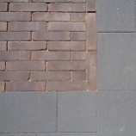
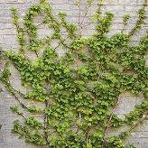
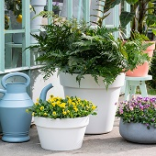
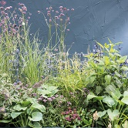
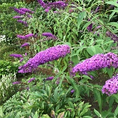
Boom☐ Struik☐ Plant☐ Klimplant☐ Potplant☐ Geen☐
2. Hoeveel ruimte van de tuin is bedekt met kunstgras, straatsteen of (terras)tegels?
10% - 20%☐ 30% - 50%☐ 60% - 100%☐
3. Is er water in de tuin, bijvoorbeeld een vijver of een drinkbak voor vogels?
Ja☐ Nee☐
4. Is er een composthoop in de tuin?
Ja☐ Nee☐
5. Wat gebeurt er met het onkruid in de tuin?
Wordt allemaal weggehaald☐ Wordt gedeeltelijk weggehaald☐ Wordt niet weggehaald☐
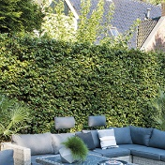
6. Wat voor tuinafscheiding staat er om de tuin?
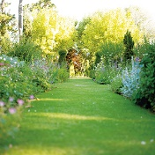
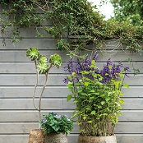
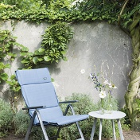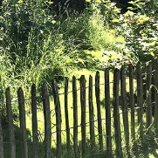
Schutting☐ Heg☐ Muur☐ Hek☐ Geen☐
7. Hoeveel bloeiende planten staan er in de tuin?
Veel☐ Enkele☐ Geen☐

8. Staan er planten met bessen of vruchten in de tuin?
Ja☐ Nee☐
9. Wat gebeurt er met bladeren en maai- of snoeiafval - bijvoorbeeld takken - die in de tuin liggen?
Opruimen en afvoeren☐ Op de composthoop☐ Laten liggen☐
10. Hoe vaak wordt de grond geschoffeld of omgewoeld?
Vaak☐ Af en toe☐ Nooit☐

E-mailadres tuineigenaar: ………………………………………………………………………………………………

Score vragen (A).
Vragen | Antwoord | Gewicht | Score | Totaal
1.Meerdere antwoorden mogen ingevuld worden. | Alle antwoorden zijn goed. Behalve de laatste. | 2 punten per antwoord.  Laatste geen punten | Max.10
2.Eerste twee antwoorden krijgen punten. | 10 tot 20% of 30 tot 50% | 10 tot 20% 8 punten  30 tot 50% 2 punten | Max.10
3. | Ja | Ja=10punten | Max.10
4. | Ja | Ja=10punten | Max.10
5. | Helemaal weg  Gedeeltelijk weg | Helemaal weg=6p  Gedeeltelijk weg=4p | Max.10
6. | Alle antwoorden zijn goed | 2 punten per antwoord. | Max.10
7. | Antwoord: veel  Antwoord: een paar. | Veel: 8 punten  Een paar: 2 punten  Geen: 0 punten | Max.10
8. | Antwoord: ja | Ja; 10 punten  Nee; 0 punten | Max.10
9. | Antwoord; laten liggen.  Antwoord; Op composthoop | Laten liggen = 6 p  Op composthoop = 4 p | Max.10
10 | Antwoord; nooit  Antwoord; af en toe | Nooit = 8 p  Af en toe = 2 p | Max.10
Totaal score A |  |  | Max. 100

Extra maatregelen (B) | Punten | Behaalde punten
houtstapels | 7
regenton | 5
nestkasten | 6
Begroeide muur van huis/schuur | 5
Bijvoederplek voor vogels | 5
bloembakken | 5
Met planten begroeide tuinafscheiding | 7
Totaal score B | Max. 40

Eindscore | Totaal score A
 | Totaalscore B
 | Eindscore

Score beoordeling:
Tussen 100 en 140 uitstekend
Tussen 60 en 100 goed
Tussen 40 en 60 matig
Tussen 0 en 40 onvoldoende

